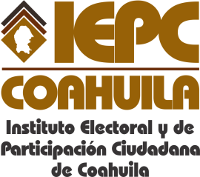
FECHA DE LA ÚLTIMA ACTUALIZACIÓN
30 DE SEPTIEMBRE DEL 2014.

El Instituto Electoral y de Participación Ciudadana de Coahuila, en el mes de septiembre no ha realizado actas de entrega-recepción, que estén legalmente concluidas.

